**OVERVIEW CASE 1 RPS**

Ny. Menoria, usia 25 tahun

KU: Menstruasi Berat & Irreguler selama 4 bulan terakhir

**Riwayat Seks & Menstruasi**

* Menarche pertama pada usia 14 tahun
* Tanda perkembangan seks sekunder muncul pada usia 16 tahun
* Dismenorrhea (-)
* Menstruasi tiap bulan dengan darah normal
* Stress emosional/perubahan mood spesifik selama haid (-)
* Perdarahan kontak saat seks (-)

**RPK (-)**

**Robat** -> Alergi Obat (-), tidak dalam pengobatan

**Rsos** -> Olahraga 30 menit 3x/Minggu

**RPD**

* Pasien pernah di-appendectomy 2 bulan lalu akibat appendicitis -> Tidak ada komplikasi perdarahan
* Riwayat kelainan/penyakit sistem reproduksi (-)
* Pasien tidak pernah *pap-smear*

**RPS**

* Mentruasi irreguler dan berat selama 4 bulan terakhir
* Tidak ada masalah medis lain
* Sebelumnya menstruasi normal, reguler, dan berlangsung 5-7 hari per haid
* Tidak ada tanda & gejala atau kelainan pertumbuhan dan perkembangan anak serta gangguan perkembangan seksual

**Hipotesis**

1. Perdarahan ovarium/uterus
2. Gangguan Hormon (Primer/sekuder/tersier)
3. Infeksi Saluran Reproduksi
4. Dysplasia & hiperplasia sel RPS (Ca Cervix atau Polip Endometrium)

**Fisik**

* KU: Tampak sehat, baik, status gizi baik
* IMT: 25, BB: 60 kg, TB: 170 cm
* Tanda Vital -> dbn.

HR: 90 x/mnt, BP: 110/70 mmHg, RR 20 X/mnt, T: 37 ⁰C

* **Mata: Konjungtiva pucat**
* Thorax: Pulmo & Cor dbn.
* Abdomen: Hepar dbn.
* Thyroid: dbn.
* Pemeriksaan External:
  + Payudara: Normal, pengeluaran ASI (-)
  + Massa Abdomen (-)

**PEMERIKSAAN**

* Pemeriksaan Pelvis:
  + Genitalia Externa: dbn.
  + Vulva & Vaginal mucosa dbn.
  + Speculum: Potio normal, **fluxus (+), Perdarahan sedang dari ostium cervicalis (+)**, fluor (-)
* Pemeriksaan Bimanual
  + Portio: Ukuran dan konsistensi normal
  + Uterus: Anteverted, mobile, ukuran dbn.
  + Massa Adenexal: (-)

**Tatalaksana**

**Farmakologi**

* Terapi hormonal (Kontraseptif oral, progestrogen, long-acting progestin releasing IUD/levonogestrel)
  + Medroxyprogesterone acetate 10 mg/hr untuk 14 hari/bulan
  + Norethindrone acetate 2,5-5 mg/hr)
  + Suplemen Fe 100-200 mg 2x1

**Nonfarmakologi**

* Edukasi pasien (AUB, Anemia)
* Histeroskopi & Biopsi Endometrium (mikro/fraksional kuret)
* Alternatif: Endometrial Ablation

**Diagnosis**

Perdarahan Uterine Disfungsional disertai Anemia

**Penunjang**

* **Pemeriksaan Darah**
  + **Hb**: 9 gr/Dl; Leukosit: 8000/mm3
  + Trombosit: 215.000/mm3
  + Fungsi Hemotasis
    - Waktu Perdarahan: 2’30”
    - Waktu Pembekuan: 7’10”
* **Sampel Darah Hari ketiga Haid**
  + Thyroid normal
  + Prolactin: 3,9 ng/ml
  + **FSH: 13,4 IU/L**
  + Estradiol : **Estrogen** -> 15 IU/L : **200 pg/ml**
* **Tes Fungsi Hepar dan Ginjal**: dbn.
* **USG**

Ukuran uterus dan ovarium normal, **ketebalan endometrium 0,4 cm**, polip endometrium (-)

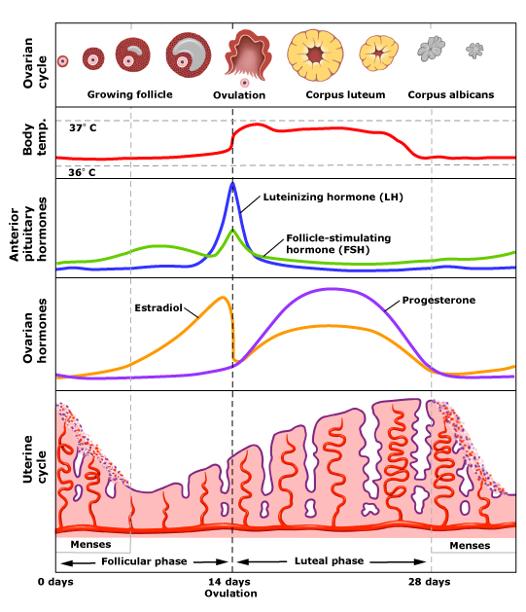

**Alur Diagnosis & Tatalaksana**

Source: <https://www.aafp.org/afp/2012/0101/p35.html> <https://www.aafp.org/afp/2004/0415/p1915.html>

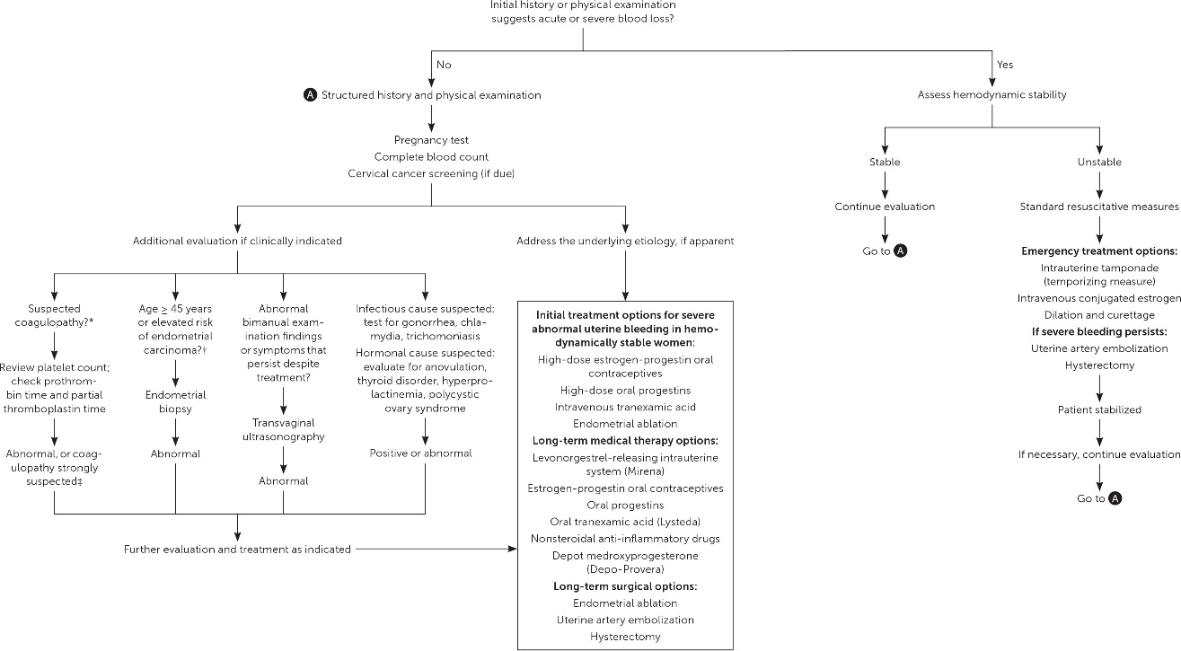

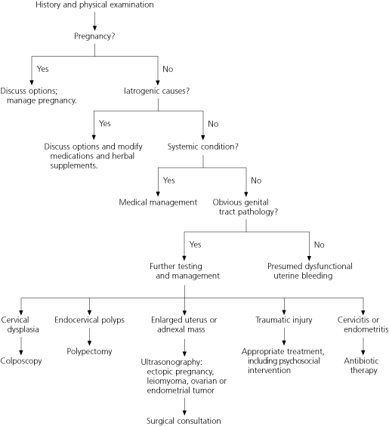

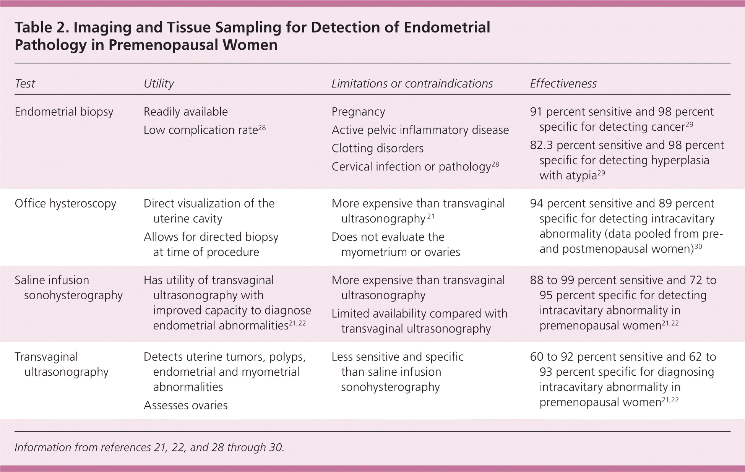

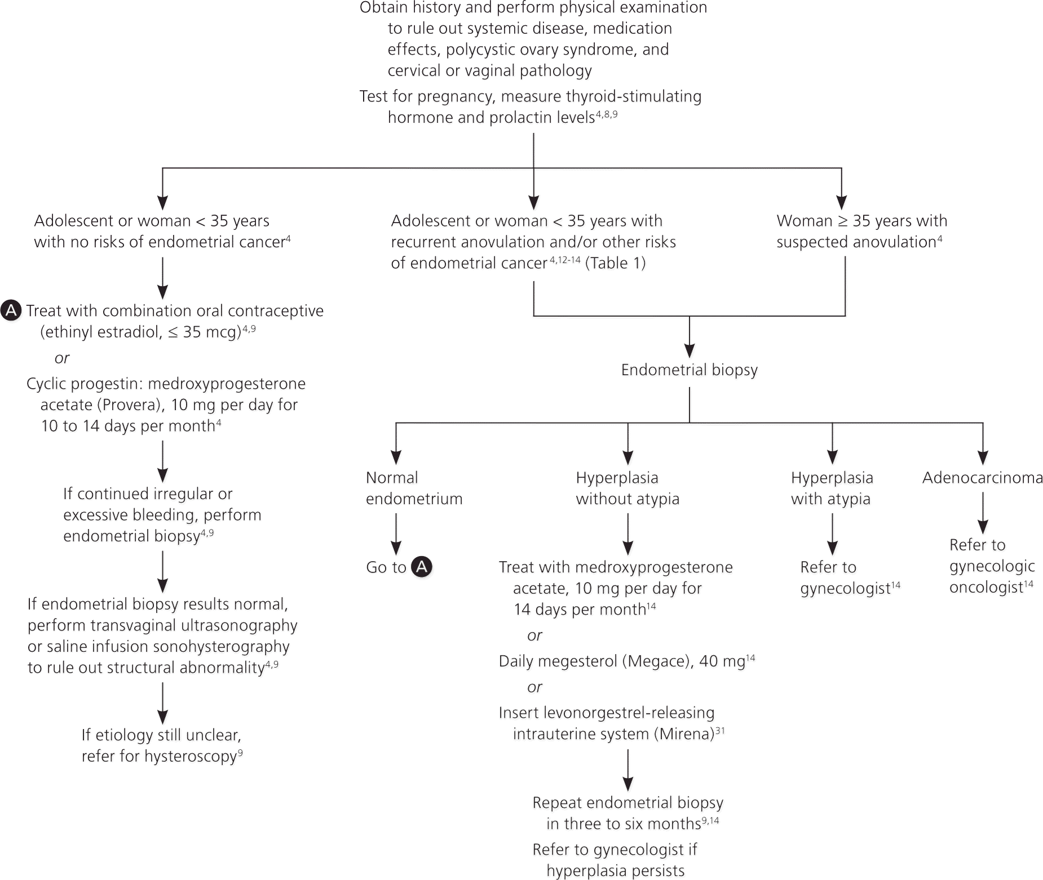

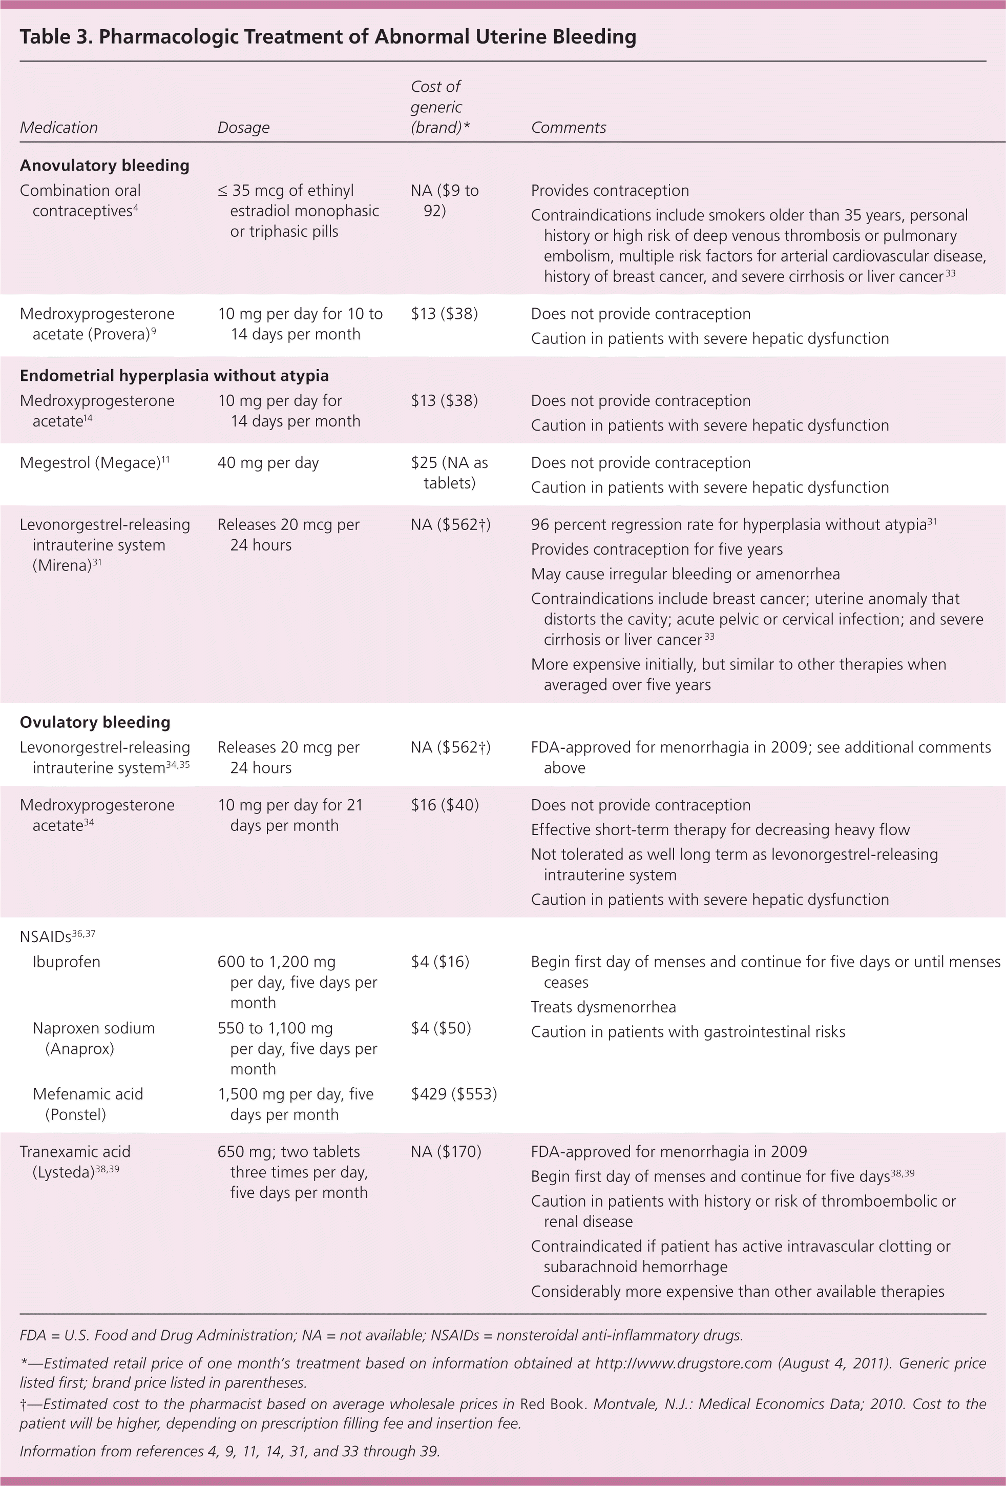

**PATOFISIOLOGI**

**Pemeriksaan Fisik**

* Fluxus (+)
* Perdarahan Sedang Keluar dari Ostium Cervicalis

Hb menurun (Anemia) -> perfusi perifer menurun -> konjungtiva anemis

Ketebalan Endometrium hanya 0,4 cm (menurun)

Perdarahan Uterus Disfungsional (menometrorrhagia)

Tissue Breakdown Meningkat

(MMP 1,3, 9 meningkat; TIMP menurun)

Tonus Vaskular Menurun

(PGE naik, PGF-2Alfa menurun -> Vasodilatasi > Vasokonstriksi)

Fragilitas Vaskular Meningkat (TNF-Alfa, VEGF, FGF meningkat)

Endometerium tidak terbentuk dengan stabil (tebal, rapuh)

Proliferasi Endometrium terus-menerus

Progresteron tidak terbentuk

Stimulasi Endometrium oleh estrogen berlebih (Unopposed)

Corpus Luteum gagal terbentuk

Stimulasi Sel Granulosa meningkat

Kegagalan Feedback (+) Estradiol pada LH

FSH Meningkat

LH Menurun

Kegagalan Feedback (-) Estradiol pada FSH

Anovulatoric AUB (AUB-O)

(Gangguan Hypothalamic-Pituitary-Ovarian Axis)

Ny. Menoria, usia 25 tahun